ERP-СИСТЕМА "КОМПАС"
БЕЗОПАСНОСТЬ И УПРАВЛЕНИЕ ПРАВАМИ ДОСТУПА

Содержание

Безопасность данных 2
1. Назначение прав доступа пользователей 2
1.1. Выбор варианта (модели) назначения прав доступа 3
1.2. Порядок назначения прав доступа пользователей с использованием ролевой модели 4
1.3. Порядок назначения прав доступа пользователей без возможности использования ролей 4
2. Менеджер ролей 4
3. Список пользователей 6
3.1. Формирование списка пользователей ERP-системы "КОМПАС" 8
3.1.1. Формирование списка пользователей импортом группы AD 8
3.1.2. Формирование списка пользователей вводом данных в форму 10
3.2. Добавление новой учетной записи пользователя ERP-системы "КОМПАС" 10
3.2.1. Добавление новой учетной записи импортом из AD 10
3.2.2. Добавление новой учетной записи вводом данных в форму 11
3.3. Назначение ролей пользователям 11
3.3.1. Определение списка ролей на основе информации о пользователе из AD 12
3.3.2. Назначение ролей пользователям, чьи учетные записи не имеют связи с AD 12
3.4. Взаимодействие прав доступа, определенных для пользователя 12
4. Настройка прав доступа пользователей и ролей 13
4.1. Настройка прав доступа пользователей и ролей при использовании ролевой модели (режим по умолчанию) 13
4.2. Настройка прав доступа пользователей без возможности использования ролей 16

Безопасность данных
Защита данных обеспечивается подсистемой безопасности ERP-системы «КОМПАС», которая включает в себя ряд средств и методов для предотвращения возможного несанкционированного доступа к данным. Частью мер безопасности являются:
- защищенный режим хранения учетных записей пользователей;
- ролевая модель управления доступом пользователей к данным и функциональным возможностям программы;
- возможность использования учетных записей Active Directory (AD) для аутентификации пользователей в системе и определения их прав доступа к данным;
- непосредственно к таблицам базы данных, а к их синонимам.
В этом разделе мы более подробно остановимся на том, как настраивать и использовать возможности безопасности системы.
Возможности системы по защите данных от несанкционированного доступа используются непосредственно при настройке прав доступа пользователей.

Назначение прав доступа пользователей
Учетная запись пользователя является единой для входа во все модули ERP-системы «КОМПАС», и хранится в базе данных. Пароль шифруется и не доступен для просмотра. Список пользователей настраивается один раз в любом из имеющихся модулей системы.
Права доступа пользователей к модулям комплекса и функциональным возможностям (пунктам меню) модулей хранятся в общесистемном dat-файле USERACCS.dat. При старте модуля сначала проверяется наличие учетной записи пользователя и правильности введенного им пароля (предварительно введенный пароль шифруется) в базе данных, а затем права доступа этого пользователя к модулю и его функциональным возможностям в файле USERACCS.dat. В соответствии с информацией из этого dat-файла пользователю выдаются права на сеанс работы с системой.

Выбор варианта (модели) назначения прав доступа
Внимание!
Вам предоставляется возможность выбора одного из двух вариантов настройки прав доступа:
1. С использованием ролевой модели назначения прав доступа. Этот вариант позволяет настроить права доступа и для ролей, и для отдельных пользователей одновременно. Этот вариант установлен в стандартной поставке системы по умолчанию.
2. Без возможности использования ролей - назначения прав доступа к пунктам меню для роли (группы пользователей). При выборе варианта настройки прав доступа учтите следующее:
- Если Вы устанавливаете ERP-систему "КОМПАС" впервые, то Вы в работе по назначению прав доступа будете использовать ролевую модель. В стандартной поставке версии описана роль Администратор и пользователь 1 (пароль 2), которому эта роль приписана.
- Если Вы уже работаете с ERP-системой "КОМПАС" и используетет вариант 2 (без возможности использования ролей) обратите внимание на то, что при переходе с варианта 2 к варианту 1 (ролевая модель) все настройки прав доступа пользователей будет необходимо конфигурировать заново. Если совершен переход к работе по варианту 1, а затем – возврат к варианту 2, прежние настройки не возвращаются (то есть их тоже придется конфигурировать заново).
Для действующих пользователей системы переход к ролевой модели назначения прав доступа производится после обновления предыдущей версии до версии 12.86. Выбор варианта проведения настройки прав доступа производится на уровне конфигурационной переменной. Переключение на использование ролевой модели назначения прав доступа производится следующим образом:
- значение конфигурационной переменной kfg_NewRights устанавливается равным 1 (новый вариант)*;
- при следующем запуске модуля все пункты меню будут неактивны. Для того, чтобы избежать этой ситуации, предназначена конфигурационная переменная kfg_MAAccess. Установите значение этой конфигурационной переменной равным 1, и доступ к пункту меню Сервис / Администратор меню будет открыт, независимо от настроек прав доступа.
  - Порядок назначения прав доступа пользователей с использованием ролевой модели
Определение прав доступа пользователей при варианте работы с использованием ролевой модели производится следующим образом:
- Определяются роли пользователей в системе и описываются в менеджере ролей (см.п.1.3);
- Определяются права доступа к функциональным возможностям системы для каждой роли в каждом установленном модуле (п.1.5.2);
- Настраивается список пользователей (п.1.4.);
- Каждому пользователю назначается роль (роли), которые он будет исполнять в системе (п.1.4.3.);
- При необходимости права доступа, определенные ролью (ролями) корректируются правами доступа пользователя персонально (п.1.5.2).
Примечание: пункты 2 и 3 можно поменять местами.

Порядок назначения прав доступа пользователей без возможности использования ролей
Определение прав доступа для пользователей при варианте работы без использования возможности ролевого доступа производится следующим образом:
- Настраивается список пользователей (см.п.1.4.);
- Определяются права доступа к функциональным возможностям системы для каждого пользователя в каждом установленном модуле системы (см.п.1.5.1).

Менеджер ролей
Внимание!
Описывать роли следует только в том случае, если при назначении прав доступа Вы используете ролевую модель (см.п.1.2).
Описание ролей пользователей в программе может производиться в любом модуле подсистемы, в форме, вызываемой пунктом меню Настройка / Менеджер ролей.
Все описанные в системе роли представлены в списке:
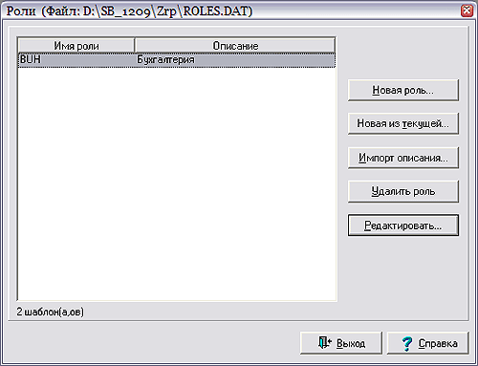
В правой части формы расположены кнопки:
- Новая роль – открывает форму для описания новой роли;
- Кнопка Новая из текущей создает копию выделенной в списке роли и открывает форму, редактирования обозначения (имени) или описания (наименования) или других реквизитов роли;
- Кнопка Импорт описаний позволяет импортировать описание ролей. По нажатии этой кнопки открывается форма для выбора файла с описанием ролей (ROLES.DAT);
- Нажав на кнопку Удалить роль, можно удалить ту роль, которая выделена в списке;
- Нажатие кнопки Редактировать выводит на экран форму с описанием выделенной в списке роли;
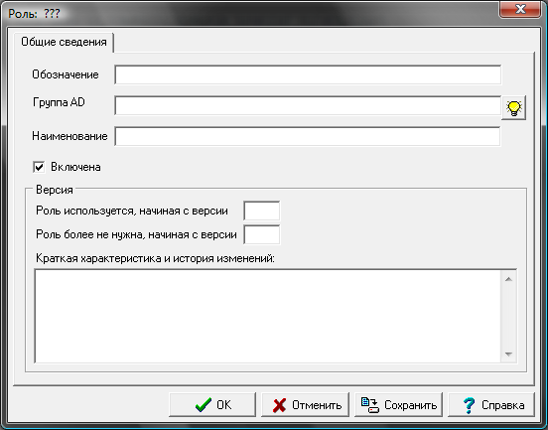
- В форме Менеджер ролей задаются:
- Обозначение (имя роли) – произвольное наименование роли. Желательно наименование задавать прописными буквами латинским шрифтом;
- Группа AD – в том случае, если Вы создавали список пользователей программы импортом учетных записей AD, каждой роли в системе можно сопоставить наименование группы AD (см.пп.3.1.1. и 3.2.1.). В этом случае список ролей пользователя будет определяться автоматически, на основании групп, в которые входит этот пользователь в AD;
- Наименование – описание, расшифровывает имя роли, вводится с клавиатуры.
- Флажок Включена определяет, учитываются ли настройки данной роли при предоставлении прав доступа пользователю. По умолчанию этот флажок установлен - настройки учитываются.
Описанные в этой форме роли действуют во всех модулях ERP-системы «КОМПАС» (при соблюдении условия, описанного в п.1.).

Список пользователей
Данные обо всех пользователях системы представлены в форме Список пользователей. Указанная здесь информация одинакова для всех модулей системы. Пароли пользователей не отображаются. На закладке Настройки можно определить для всего списка пользователей: минимальную длину пароля и срок его действия, по истечении действия которого вход в программу становится невозможным, и предлагается задать новый пароль (примечание: при установленной связи с AD эти возможности не используются).

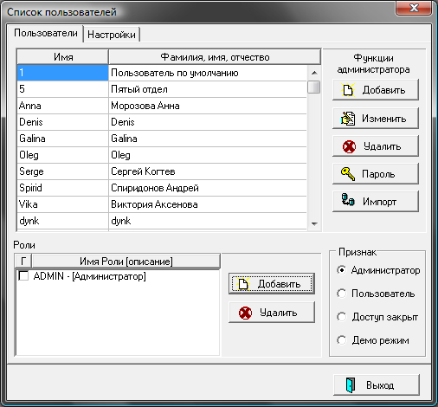
Список пользователей
Администратор системы КОМПАС имеет возможность:
- включить описание нового пользователя в список (кнопка Добавить);
- исключить его из списка (кнопка Удалить);
- изменить идентификатор или имя пользователя (кнопка Редактировать);
- изменить его пароль (кнопка Пароль);
- импортировать учетные записи пользователей группы Active Directory (кнопка Импорт), см.п.3.1.
Справа внизу расположена группа переключателей Признак пользователя. В зависимости от положения переключателя, пользователь может быть отнесен к одной из трех категорий:
- Администратор. Такой пользователь имеет права администратора, то есть возможность работать с теми пунктами меню, которые при настройке меню объявлены как системные.
- Пользователь. Такой пользователь не может работать с системными пунктами меню. Доступ к другим пунктам меню определяется настройками, сделанными администратором.
- Доступ закрыт. Такому пользователю вообще не разрешено работать с программой до тех пор, пока признак не будет снят. При этом все остальные его реквизиты сохраняются.
- Демо-режим. Пользователю разрешено работать с программой в демонстрационном режиме, с рядом существенных ограничений функциональных возможностей системы.
Каждому пользователю можно присвоить одну или несколько ролей, исполняемых им в подсистеме. Роли пользователя отображаются в нижней части формы. Пользователю можно назначить любое количество ролей. Если назначено несколько ролей с различными правами доступа к одним и тем же объектам (пунктам меню), права пользователя определяются по правилам, описанным в п.3.4. данной инструкции.
Флажок слева от описания роли (Г) является служебным и на работу системы влияния не оказывает.
Список пользователей ERP-системы "КОМПАС" может быть сформирован (см.п.3.1):
- Импортом учетных записей группы Active Directory;
- Администратором системы "вручную".
Новая учетная запись также может быть сформирована (п.3.2) либо импортом учетной записи AD, либо вводом данных непосредственно в список пользователей. При этом режим ввода новой учетной записи не зависит от того, каким образом был изначально сформирован список: часть записей может быть импортирована, а часть создана "вручную".
Внимание!
Порядок аутентификации пользователей, чьи учетные записи созданы импортом из AD, отличается от порядка аутентификации пользователей, чьи записи внесены в список пользователей непосредственно. Основное различие заключается в том, что, если запись импортирована из AD, с модулями может работать только пользователь, который аутентифицирован в установленной на компьютере операционной системе.

Формирование списка пользователей ERP-системы "КОМПАС"

Формирование списка пользователей импортом группы AD
Учетные записи пользователей в ERP-системе "КОМПАС" системе могут быть созданы автоматически на основе импорта в список пользователей учетных записей из Active Directory (AD) - по наличию в определенной группе AD.
Список пользователей в стандартной поставке ERP-системы "КОМПАС" вызывается на экран пунктом меню Настройка / Список пользователей.
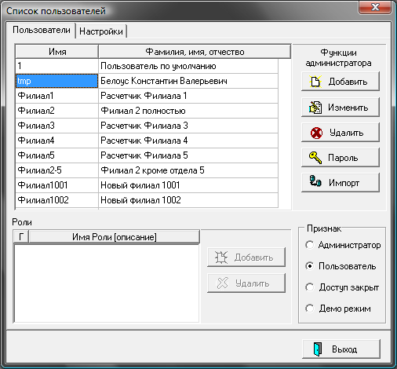
Список пользователей
Нажмите на кнопку в Списке пользователей, и на экран будет выведена форма для выбора группы AD:
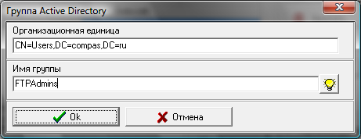
Для отображения полного списка групп нажмите кнопку . Если Вы знаете имя группы, учетные записи которой необходимо импортировать, Вы можете ввести его с клавиатуры. После выбора учетные записи пользователей, отнесенные в AD к этой группе, будут импортированы в список пользователей ERP-системы "КОМПАС". По умолчанию все импортированные учетные записи имеют признак "Пользователь".
- Уточнение
- Все визуальные списки строятся только для той организационной единицы, в которой находится текущий пользователь Windows, в т.ч. и при проведении процедуры импорта учетных записей.
- Если необходимо изменить организационную единицу, то необходимо в файл kompas.ini в секцию User прописать переменную BaseOrganizationalUnut.
---- пример ----
[User]
BaseOrganizationalUnit = OU=SUB_OU,OU=ORG_UNIT,DC=DOMAIN_NAME,DC=ru
---------------------
Это можно делать, не перезапуская модуль;
- При аутентификации в Active Directory организационной единицей является только домен. Поэтому логин пользователя должен быть уникальным для всего домена в целом.

Формирование списка пользователей вводом данных в форму
При "ручном" формировании списка пользователей производится последовательное добавление новых учетных записей пользователей системы (см.п.3.2.). Перед добавлением новых учетных записей Вы можете уточник длину и срок действия задаваемых паролей на закладке Настройки.

Добавление новой учетной записи пользователя ERP-системы "КОМПАС"

Добавление новой учетной записи импортом из AD
Добавление новой учетной записи пользователя ERP-системы "КОМПАС" импортом из Active Directory производится следующим образом:
- В списке пользователей нажмите кнопку Добавить;
- На экран будет выведена форма Ввод нового пользователя:
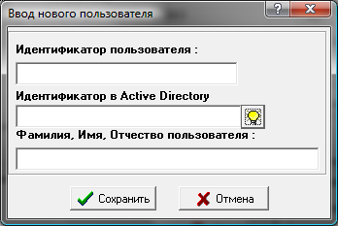
В этой форме, не заполняя никаких полей, нажмите кнопку в поле Идентификатор в Active Directory.
На экран будет выведена форма для выбора пользователя AD:
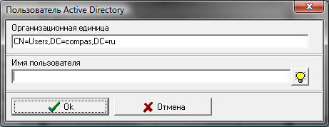
Нажмите кнопку в поле Имя пользователя. На экран будет выведен полный список пользователей домена. Выберите в этом списке нужную строку и нажмите ОК.
В форме Ввод нового пользователя автоматически заполнятся все поля:
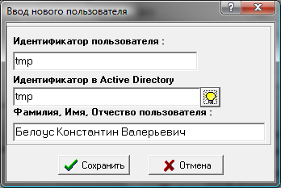
Нажмите кнопку Сохранить. Подтвердите свое решение.
- Уточните Признак (Администратор, Пользователь, Доступ закрыт, Демо режим) вновь созданной учетной записи (с использованием одноименной группы переключателей). По умолчанию всем вновь созданным записям присваивается признак Пользователь.

Добавление новой учетной записи вводом данных в форму
Для добавления новой учетной записи последовательно введите информацию в Список пользователей:
- Нажмите кнопку Добавить. В появившейся форме введите Идентификатор (логин) пользователя и Фамилию, Имя и отчество пользователя. Поле Идентификатор в Active Directory оставьте пустым;
- Нажмите кнопку Пароль. Введите пароль и подтверждение пароля (пароль при вводе не визуализируется!). При необходимости уточните срок действия пароля.
- Уточните признак пользователя (по умолчанию значение этого признака – "Пользователь").

Назначение ролей пользователям
Внимание!
Назначать пользователю роли имеет смысл только в том случае, если Вы используете ролевую модель настройки прав доступа.

Определение списка ролей на основе информации о пользователе из AD
Для пользователя, учетная запись которого сформирована импортом учетной записи AD, список ролей определяется автоматически.
Автоматическое определение списка ролей пользователя производится в соответствии группами AD: для каждой роли в системе «КОМПАС» указывается соответствующая ей группа AD.
Для каждого пользователя системы, чья учетная запись создана импортом из AD, список ролей определяется по принадлежности этого пользователя группам AD.
В результате пользователи, чьи роли определены принадлежностью к группам в AD, получают права доступа, назначенные этим ролям и персонально (см.пп. 3.4., 4.1.).
В списке пользователей для импортированных из AD учетных записей настройка «Роли» недоступна, так как роли определяются динамически в процессе аутентификации по группам AD.
Для пользователя, для которого не указано наименование учетной записи в AD, список ролей определяется обычным образом (см.п.3.3.2).

Назначение ролей пользователям, чьи учетные записи не имеют связи с AD
Каждому пользователю, для которого не указано наименование учетной записи в AD, можно присвоить одну или несколько ролей, исполняемых им в подсистеме:
- выбрать строку с описанием пользователя в списке Пользователи;
- нажать кнопку Добавить в группе Роли. На экран будет выведен общий список ролей ERP-системы «КОМПАС», из которого производится выбор. Имя и описание роли добавляется в список ролей пользователя.
Таким же образом можно назначить пользователю любое количество ролей. Если назначено несколько ролей с различными правами доступа к одним и тем же объектам (пунктам меню), права пользователя определяются по правилам, описанным в п.1.4.4. данной инструкции.

Взаимодействие прав доступа, определенных для пользователя
Как упоминалось выше, пользователь может исполнять несколько ролей в системе. При этом возможна ситуация, когда для работы с одним и тем же объектом (пунктом меню) для одного и того же пользователя установлены разные права (непосредственно или через роли). Такая ситуация разрешается следующим образом:
- доступ к объекту закрыт, если у пользователя нет ни одного права на этот объект с типом «разрешение» или имеется хотя бы одно право с типом «запрет»;
- доступ к объекту открыт во всех остальных случаях.
В части конкретизации прав доступа (полный доступ, только просмотр данных или запрет и т.п.) к функциональным возможностям (пунктам меню) модуля, реальные права доступа пользователя, исходя из его собственных прав и прав его ролей, определяются по следующим правилам:
- Доступ (полный, «только чтение», запрет) устанавливается максимальным из имеющихся;
- Авторизация включается, если хотя бы в одном праве (или персонально для пользователя, или для его роли) она включена.

Настройка прав доступа пользователей и ролей
Настройка прав доступа пользователей (ролей) производится в Администраторе меню. Доступ к функциональным возможностям системы разграничивается за счет определения прав доступа пользователя (роли) к конкретному пункту меню.
Настройка прав доступа не является единственной функцией Администратора меню, но в этом разделе мы рассмотрим порядок решения именно этой задачи. Остальные возможности, которые предоставляет Администратор меню, описаны в п.1.6.
Внимание!
Порядок настройки доступа пользователей зависит от того, какой из вариантов разграничения прав доступа Вы используете: без возможности использования ролей или ролевую модель.
  - Настройка прав доступа пользователей и ролей при использовании ролевой модели (режим по умолчанию)
Как уже упоминалось, права доступа пользователей к работе с модулями ERP-системы «КОМПАС» и пунктами меню каждого модуля могут быть установлены как для каждого пользователя индивидуально, так и для групп пользователей (напоминаем – для подключения этого режима работы необходимо произвести настройку конфигурационной переменной, см.п.1.2.3). В том случае, если пользователи имеют одинаковые права на использование функциональных возможностей программы, может быть использован механизм ролей. Таким образом, права использования функциональных возможностей программы для каждого пользователя ERP-системы «КОМПАС» могут быть назначены:
- Индивидуально;
- Методом назначения пользователю определенной роли (ролей);
- Смешанным способом – назначением какой-либо роли (ролей) и коррекцией прав, даваемых этой ролью (ролями) индивидуально.
Формирование списка пользователей и описание ролей может быть проведено в любом модуле ERP-системы «КОМПАС» по описанным ниже правилам. Список пользователей, как уже упоминалось, хранится в базе данных, и является единым для всех модулей комплекса. Список ролей хранится в файле ROLES.DAT, который является общесистемным dat-файлом, поэтому, если пути к dat-файлам прописаны верно, список ролей также будет общим для всех модулей.
Доступ к работе с пунктами меню может быть разрешен или запрещен. По умолчанию, до проведения настроечных работ, доступ не разрешен – работа с пунктами меню невозможна.
Напоминаем, что определение прав доступа для групп пользователей (создание и определение доступа, в т.ч. и по ролям) производится следующим образом:
- Определяются роли пользователей в системе и описываются в менеджере ролей (см.п. 1.3.);
- Определяются права доступа для каждой роли (см.п.1.5.2);
- В систему вводится информация о пользователях, см.п. 1.4;
- Для каждого пользователя определяются права доступа (определяются права работы с модулями в целом, назначаются роли, определяется доступ к пунктам меню модуля индивидуально) – см.п.1.5.2.
Описанный порядок действия может быть изменен – пп.2 и 3 можно поменять местами.

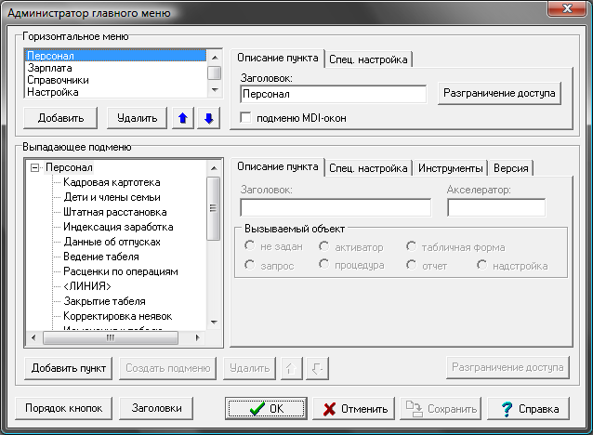
Администратор меню
Настройка прав доступа производится следующим образом:
- В форме Администратора меню в группе Горизонтальное меню или Выпадающее подменю выделить наименование пункта;
- Нажать кнопку Разграничение доступа в соответствующей группе справа;
- В выведенной на экран форме Права доступа к пункту меню разрешить или запретить работу.
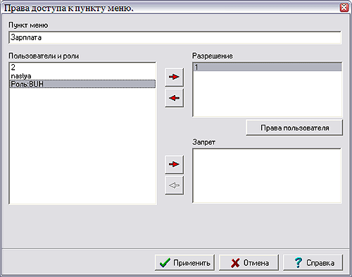
Назначение прав доступа к пункту меню пользователям и ролям
Для того, чтобы разрешить доступ к пункту меню необходимо:
- Выделить имя роли или имя пользователя в списке Пользователи и роли;
- Нажать верхнюю кнопку . Наименование роли (имя пользователя) появится в списке Разрешение, а из общего списка пользователей и ролей оно исчезнет.
Запрет на доступ производится аналогичным образом, только нажимается кнопка , расположенная ниже, и наименование роли перемещается в список Запрет.
Кнопки позволяют перенести описание роли из списков в правой части формы (разрешенные или запрещенных) в общий список ролей и пользователей с не определенными правами доступа (напоминаем, что объекты с не определенными правами доступа для работы недоступны).
Для пунктов меню, доступ к которым пользователю или роли разрешен, можно конкретизировать эти права, нажав кнопку Права пользователя, и установить или полный режим доступа, или только просмотр данных без возможности внесения изменений («только чтение»), или закрыть. Также можно задать необходимость авторизации пользователя (или пользователей, если права определяются для роли) при открытии пункта меню (табличной формы).

Настройка прав доступа пользователей без возможности использования ролей
После того, как Вы добавили пользователя в список, задали его имя, пароль и права, Вам может потребоваться запретить (или наоборот, разрешить) ему доступ к некоторым пунктам горизонтального меню программы или к пунктам выпадающих подменю. Это можно сделать, выбрав пункт Сервис / Администратор меню. В появившемся окне выделите нужный пункт, нажмите кнопку Разграничение доступа и произведите необходимые настройки.
Описанную процедуру следует повторить для каждого пункта меню, к которому Вы хотите запретить (разрешить) доступ какого-либо пользователя.
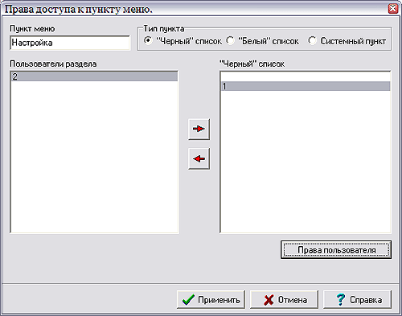
Форма настройки прав доступа (вариант, принятый по умолчанию)

Разграничение доступа осуществляется следующим образом. С помощью формы Права доступа к пункту меню, вызываемой, как уже говорилось выше, из Администратора меню, можно управлять доступом пользователей к пункту, название которого отображено в графе Пункт меню.
Настройка прав доступа производится по-разному, в зависимости от того, к какому из трех типов отнесен пункт меню с помощью переключателя тип пункта:
- Черный список. Устанавливается по умолчанию. К пункту такого типа имеют доступ все пользователи, кроме тех, которые помещены в графу Черный список.
- Белый список. Доступ к такому пункту имеют только те пользователи, которые помещены в графу Белый список.
- Системный пункт. Доступ к такому пункту имеют только пользователи, имеющие права администратора. Следует заметить, что для некоторых системных процедур права пользователя, не являющегося администратором, будут частично ограничены, даже если разграничением доступа доступ к этим пунктам для него открыт.
Идентификаторы всех пользователей могут быть представлены либо в списке Пользователи раздела, либо в соседнем списке, заголовок которого меняется в зависимости от типа пункта меню.
Кнопками Направо и Налево осуществляется перенос идентификатора пользователя из одного списка в другой и обратно. Если пункт имеет тип Системный, то обычному пользователю не может быть дано право доступа к этому пункту. Поэтому в правом списке автоматически указываются идентификаторы всех администраторов, а в левом списке - всех остальных пользователей. Кнопки переноса при этом не работают.
С помощью кнопки Права пользователя под правым списком на экран выводится дополнительное окно, в котором можно уточнить режим доступа пользователя к пункту меню. В этом же окне может быть разрешен или запрещен доступ администратора к пункту меню системного типа.
Обратите внимание, что для выпадающего меню кнопка с надписью Разграничение доступа дает дополнительные возможности по сравнению с такой же кнопкой в меню горизонтальном, а именно:
- если вызываемым объектом является табличная форма, то для пользователей, входящих в черный список, доступ может быть закрыт либо полностью, либо разрешена работа только на чтение, тогда как для пользователей, входящих в белый список, доступ может быть открыт либо полностью, либо только на чтение. В обоих случаях вызов табличной формы возможен в режиме авторизации: вижу только свои записи. Для того, чтобы использование этого режима было возможным, в структуре таблицы должно быть поле, в которое при создании новой записи автоматически записывается код оператора. Если в таблице имеется несколько таких полей, берется то из них, в которое записывается код оператора, добавившего, а не просто изменившего запись. Если же в таблице имеется несколько равнозначных полей с кодом оператора, то это должно рассматриваться как ошибка, и каждый раз при открытии табличной формы об этом будет выводиться сообщение;
- если вызываемым объектом является активатор, то для пользователей, входящих в белый список, в черный список или являющихся администраторами (если пункт меню объявлен системным), доступ может быть открыт с одним из параметров доступа, предусмотренных для этого активатора.
Следует также обратить внимание, что установленное в Главном меню разграничение доступа к табличным формам распространяется на все случаи использования данных табличных форм со следующими исключениями:
- если табличная форма использована в качестве справочника, то даже при отсутствии доступа к табличной форме на корректировку, выбор из справочника все же осуществляется, но кнопка Правка закрыта. Эта кнопка также закрыта, если доступ к справочнику предусмотрен в режиме Только чтение, однако при наличии экранной формы в этом случае можно просмотреть любую запись через экранную форму. Во всех случаях выбор из справочника осуществляется в режиме авторизации, если это предусмотрено настройкой разграничения доступа;
- если табличная форма используется в составе экранной формы, то на нее распространяется режим доступа экранной формы и не учитывается настройка пункта меню для встроенной табличной формы.
В некоторых случаях экранные формы открываются без показа табличных форм, к которым они подключены. При этом, однако, разграничение доступа к табличной форме учитывается, и экранная форма выведена не будет, если доступ к табличной форме закрыт, или, в условиях авторизации, предпринимается попытка просмотреть чужую запись. Если доступ к табличной форме ограничен просмотром, то и экранная форма будет выведена только на просмотр.
Следует заметить, что если пункт меню с табличной формой входит в подменю, которое полностью закрыто к доступу, либо если доступ закрыт ко всему выпадающему меню, то считается, что доступ к табличной форме закрыт.

В том случае, если пользователи имеют одинаковые права на использование функциональных возможностей программы, может быть использован механизм ролей. Роли – это группы в системе, которые определяют уровень доступа к тем или иным функциональным возможностям программы. Каждому пользователю можно назначить одну или несколько ролей (отнести к группам), или не назначать вообще.
* Установка значения конфигурационной переменной производится следующим образом: - Открывается табличная форма Конфигурационные переменные (пункт меню Сервис / Параметры конфигурации); - В этой ТФ создается новая строка, из поля Обозначение вызывается список Зарегистрированных параметров конфигурации (клавиша F7). Из этого списка выбирается конфигурационная переменная, нажимается кнопка ОК; - На панели инструментов ТФ Конфигурационные переменные нажимается кнопка . В специальной форме с клавиатуры вводится значение параметра конфигурации, нажимается кнопка ОК. Табличная форма Конфигурационные переменные подключена к главному меню не во всех модулях ERP- системы «КОМПАС». Подключить этот пункт меню можно стандартным способом через Администратор меню, выбрав в качестве вызываемого объекта табличную форму CFGDB_DSC.

